**TRƯỜNG ĐẠI HỌC SƯ PHẠM KỸ THUẬT THÀNH PHỐ HỒ CHÍ MINH**

**KHOA ĐÀO TẠO CHẤT LƯỢNG CAO**

BÁO CÁO HOẠT ĐỘNG

**Đồ án Công Nghệ Thông Tin**

**Đề tài: thiết kế website bán giày**

**GVHD : Mai Anh Thơ**

**Lớp : 20110ST4**

**Môn học : Thương mại điện tử**

|  |  |
| --- | --- |
| **Nguyễn Minh Nhựt** | **20110534** |

Thành phố Hồ Chí Minh, ngày 1 tháng 12 năm 2022

Nhận xét của giảng viên

**Mục Lục**

**I.** **Đặc tả** 1

**ngữ cảnh sử dụng** 1

**Dữ liệu thông tin đầu vào** 1

**Các tình huống sử dụng** 1

**Giao diện dự kiến** 2

*Hình1.1-trang home* 2

*Hình1.2-trang menu* 3

*Hình1.3- Trang about* 4

*Hình1.4-trang reservation* 5

*Hình1.5-trang blog* 5

*Hình1.6-trang contact* 7

*Hình 1.7 - trang signin-signup* 7

*Hình 1.8 – trang ManagerProduct* 8

*Hình 1.9-trang blogsingle* 8

**II.** **Phân công công việc** 8

Bảng 2.1 Bảng phân công công việc 8

**III.** **Thiết kế** 9

**1.** **Thiết kế lớp** 9

Bảng 3.1: bảng danh mục lớp 9

Bảng 3.2 Bảng phương thức 10

**2.** **Thiết kế cơ sở dữ liệu** 16

Bảng 3.3 Bảng mô tả các Table 16

**3.** **Bảng mô tả các Fields trong 1 Table** 16

Bảng 3.4: Product 16

Bảng 3.5: Category 16

Bảng 3.6: Account 16

**4.** **Thiết kế giao diện** 17

Bảng 3.7 Bảng thiết kế giao diện 17

**IV.** **Cài đặt và kiểm thử** 24

Bảng 4.1 Mô tả các tình huống kiểm thử 24

**V.** **Kết Luận** 27

1. **Đặc tả**

## **ngữ cảnh sử dụng**

Ngày nay với nhu cầu sử dụng mạng internet và các sàn thương mại điện tử đang là xu hướng toàn cầu vì vậy em đã làm ra website này để cung cấp các mặt hàng về giày dép đáp ứng nhu cầu của khách hàng.

## **Dữ liệu thông tin đầu vào**

Website sẽ có các mặt hàng về giày, để có thể mua hàng, khách hàng phải tạo một tài khoản và tài khoản sẽ được lưu vào database của web sau đó khách hàng có thể thực hiện hình thức mua hàng. Ngoài ra trang web còn có cung cấp các bài viết, các blog để khách hàng cập nhật tin tức mới nhất về các hàng giày đang quan tâm.

Để quản lý trang web các quản trị viên sẽ được cung cấp một tài khoản admin giúp quản lý các sản phẩm tốt hơn như thêm, sửa hay xóa sản phẩm

## **Các tình huống sử dụng**

Đối với các khách hàng chưa có tài khoản thì phải tạo một tài khoản để có thể sử dụng các tính năng của trang web. Nếu tài khoản đã được đăng kí thì thông báo cho khách hàng

Để có thể mua hàng khách hàng phải lựa sản phẩm và thêm vào giỏ hàng, phải chắc chắn đã có tài khoản và đã đăng nhập sau đó tiến hành thanh toán

Khách hàng còn có thể đặt lịch hẹn với shop để đến mua hàng tại tiệm và được nhân viên tư vấn và phục vụ tốt nhất.

Khi có phản hồi thì khách hàng có thể góp ý cho shop. Qua các trang blog hoặc ở phần Contact

Admin sẽ có tài khoản để quản lý các sản phẩm, tài khoản

Trang web còn cung cấp các bài blog để khách hàng có thể đánh giá khách quan hơn về sản phẩm

## **Giao diện dự kiến**

### *Hình1.1-trang home*

### *Hình1.2-trang menu*

### *Hình1.3- Trang about*

### *Hình1.4-trang reservation*

### *Hình1.5-trang blog*

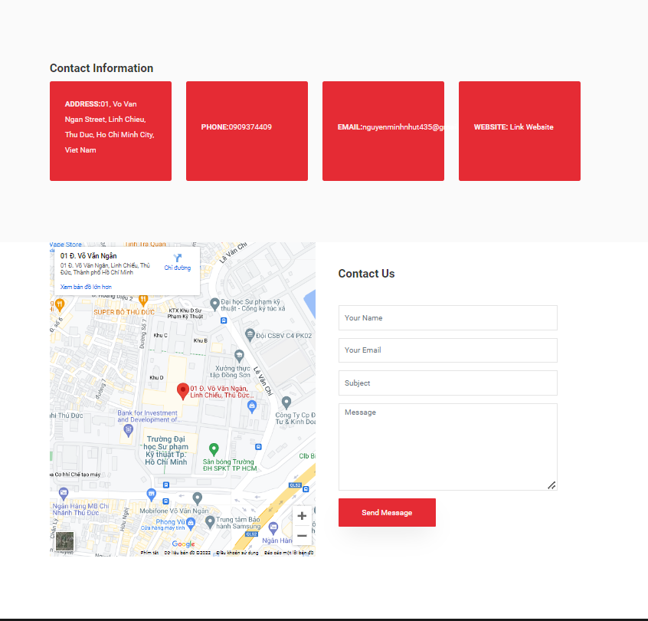

### *Hình1.6-trang contact*

### *Hình 1.7 - trang signin-signup*

### *Hình 1.8 – trang ManagerProduct*

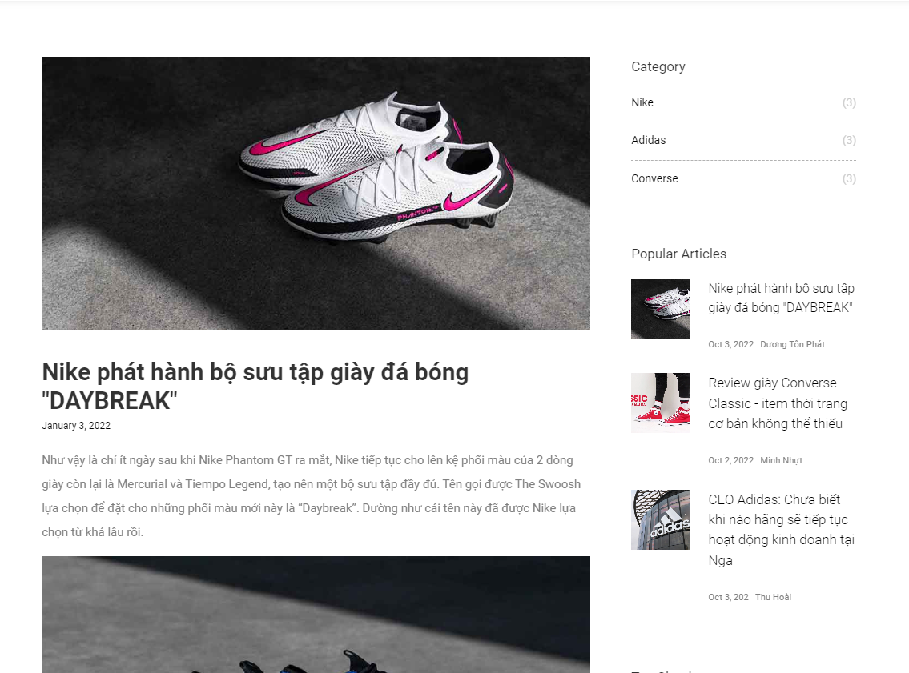

### *Hình 1.9-trang blogsingle*

# **Phân công công việc**

## Bảng 2.1 Bảng phân công công việc

|  |  |  |  |
| --- | --- | --- | --- |
| STT | Tên SV | Mô tả mảng công việc | Phần trăm đóng góp |
| 1 | Nguyễn Minh Nhựt | * Giao diện web * Đăng nhập * Giỏ hàng * Quản lý sản phẩm * Quản lý tài khoản * Các trang trên thanh taskbar ( home, about, menu, blog, blogsingle, contact, manager product, manager account ) * Kết nối database và lấy dữ liệu | 100% |

# **Thiết kế**

1. **Thiết kế lớp**

### Bảng 3.1: bảng danh mục lớp

Sinh viên phụ trách: Nguyễn Minh Nhựt

|  |  |  |
| --- | --- | --- |
| TT | Tên Lớp | Mục đích |
| 1 | Category | Chứa các loại sản phẩm |
| 2 | Product | Chứa loại sản phẩm |
| 3 | Account | Chứa thông tin khách hàng |
| 4 | DAO | Chứa các câu lệnh để truy vấn và xử lý dữ liệu trong database |
| 5 | BDContext | Kết nối database |
| 6 | AddProduct | Thêm sản phẩm |
| 7 | CheckoutMail | Gửi thư phản hồi cho khách hàng |
| 8 | DeleteControl | Xóa sản phẩm |
| 9 | LoginControl | Đăng nhập |
| 10 | Logout | Đăng xuất |
| 11 | MainControl | Lấy dữ liệu và đổ về các trang |
| 12 | ManagerAccount | Lấy danh sách tài khoản |
| 13 | ManagerProductControl | Lấy danh sách sản phẩm |
| 14 | SignUpControl | Đăng kí tài khoản |
| 15 | SubscribeMail | Mail phản hồi cho khách hàng |
| 16 | UpdateProfile | Cập nhật tài khoản ( lưu lại các chỉnh sửa ) |
| 17 | UserControl | Chỉnh sửa tài khoản |
| 18 | MailUtilLocal | Gửi mail xác nhận đăng kí |
| 19 | AccountSingleton | Kiểm tra đăng kí |

### Bảng 3.2 Bảng phương thức

Sinh viên phụ trách: Nguyễn Minh Nhựt

|  |  |  |  |
| --- | --- | --- | --- |
| TT | Phương thức | Mục đích | Tên file,thứ tự dòng |
| 1 | doPOST  input: name,image,  price,description,  category  output: không có | Lấy thuộc tính sản phẩn | AddProduct.java(23) |
| 2 | doPOST  input: bookingName,  bookingEmail, bookingDate,  bookingTime, bookingQuality  output: không có | Gửi thư phản hồi đặt lịch hẹn cho khách hàng | BookingMail.java(27) |
| 3 | doPOST  input: checkoutName, fullname, checkoutAddress, checkoutPhone, checkoutEmail, code  output: không có | Xác nhận đặt hàng của khách hàng | CheckoutMail.java((28) |
| 4 | DoPOST  Input: id  output: không có | Xóa sản phẩm | DeleteControl.java(31) |
| 5 | doPOST  input: user, pass,  output: không có | Đăng nhập và đưa tài khoản lên session | LoginControl.java (23) |
| 6 | doPOST  input: session  ouput: không có | Đăng xuất ( xóa tài khoản khỏi session ) | Logout.java(20) |
| 7 | doPOST  input: action  output: đường dẫn đến các trang | Lấy thông tin của sản phẩm, khách hàng. Đổ dữ liệu vào và lấy đường dẫn đến các trang khác | MainControl.java(25) |
| 8 | doPOST  input: không có  output: danh sách account | Lấy danh sách của account | ManagerAccount.java(23) |
| 9 | doPOST  input: không có  output: danh sách sản phẩm, loại sản phẩm | lấy danh sách sản phẩm, loại sản phẩm | ManagerProductControl.java(27) |
| 10 | doPOST  input: user, email, pass, confirm, address, phone  output: không có  Pseudo code: nếu tài khoản trống xuất ra thông báo, nếu tài khoản đã có xuất ra thông báo | Đăng kí tài khoản | SignUpControl.java (25) |
| 11 | doPOST  input: user, email  output:không có | Mail phản hồi Subcribe của khách hàng | SubscribeMail.java(30) |
| 12 | doPOST  input: usernameup, passup, fullnameup, emailup, phoneup, addressup, userid  output: không có | Cập nhật profile | UpdateProfile.java(24) |
| 13 | doPOST  input: userid, username, pass, fullname, email, phone, address  output: thông tin tài khoản | Xuất thông tin tài khoản | UserControl.java(27) |
| 14 | CheckAccountExist  input: user  output: account or null | Kiểm tra tài khoản đã được đăng kí chưa | AccountSingleton.java (35) |
| 15 | SendMail  input: toSubrice, fromEmail, subject, body, bodyisHTML  output: không có | Gửi Mail | MailUtilLocal.java (23) |
| 16 | GetAllProduct  input: không có  output: danh sách sản phẩm | Lấy danh sách sản phẩm | DAO.java ( 29 ) |
| 17 | GetAllCategory  input: không có  output: danh sách loại sản phẩm | Lấy danh sách loại sản ph | DAO.java ( 56 ) |
| 18 | GetAllProductbyCate  Input: category_id  Output: danh sách sản phẩm theo loại 1 | Lấy danh sách sản phẩm theo loại 1 | DAO.java ( 77 ) |
| 19 | GetAllProductbyCate  Input: category_id  Output: danh sách sản phẩm theo loại 2 | Lấy danh sách sản phẩm theo loại 2 | DAO.java ( 109 ) |
| 20 | GetAllProductbyCate  Input: category_id  Output: danh sách sản phẩm theo loại 3 | Lấy danh sách sản phẩm theo loại 3 | DAO.java ( 140 ) |
| 21 | GetAllUser  Input: không có  Output: danh sách user | Lấy danh sách user | DAO.java ( 171 ) |
| 22 | Login  Input: user, pass  Output: user và pass hoặc null | Đăng nhập | DAO.java ( 195 ) |
| 23 | Signup  Input: user,pass,fullname,email,  Phon, address  Output: không có | Lưu thông tin đăng kí của khách hàng | DAO.java ( 229 ) |
| 24 | checkAccountExistbyUserId  Input: account_id  Output: account hoặc null | Kiểm tra toàn khoản đã đăng kí chưa bằng id | DAO.java ( 247 ) |
| 25 | UpdateUser  Input: account_id,  Username,pass,fullname,email,  Phone,address | Cập nhật thông tin khách hàng | DAO.java ( 273 ) |
| 26 | checkAccountExistbyEmail  Input: email  Output: account hoặc null | Kiểm tra toàn khoản đã đăng kí chưa bằng email | DAO.java ( 293 ) |
| 27 | DeleteProduct  Input: product_id  Output: không có | Xóa sản phẩm | DAO.java ( 319 ) |

1. **Thiết kế cơ sở dữ liệu**

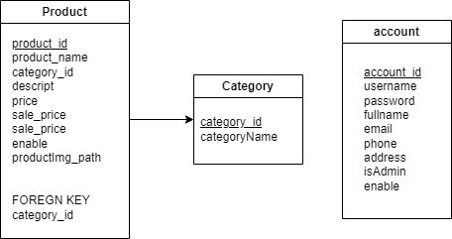

### Bảng 3.3 Bảng mô tả các Table

|  |  |  |
| --- | --- | --- |
| STT | Tên bảng | Mục đích |
| 1 | Product | Lưu sản phẩm |
| 2 | Category | Lưu loại sản phẩm |
| 3 | Account | Lưu thông tin khách hàng |

1. **Bảng mô tả các Fields trong 1 Table**

Bảng 3.4: Product

|  |  |  |  |
| --- | --- | --- | --- |
| STT | Tên trường | Kiểu dữ liệu | Mục đích |
| 1 | product_id | Int | Mã sản phẩm |
| 2 | product_name | String | Tên sản phẩm |
| 3 | category_id | Int | Mã loại |
| 4 | descript | String | Ghi chú về sản phẩm |
| 5 | price | Double | Giá sản phẩm |
| 6 | sale_price | Double | Giảm giá |
| 7 | enable | Int | Mặt hàng còn khả dụng hay không |
| 8 | productImg_path | string | Link hình ảnh |

### Bảng 3.5: Category

|  |  |  |  |
| --- | --- | --- | --- |
| STT | Tên trường | Kiểu dữ liệu | Mục đích |
| 1 | Category_id | Int | Mã loại |
| 2 | CategoryName | String | Tên loại sản phẩm |

### Bảng 3.6: Account

|  |  |  |  |
| --- | --- | --- | --- |
| STT | Tên trường | Kiểu dữ liệu | Mục đích |
| 1 | Account_id | Int | Mã tài khoản |
| 2 | UserName | String | Tên đăng nhập |
| 3 | Password | String | Mật khẩu |
| 4 | Fullname | String | Tên khách hàng |
| 5 | Email | String | Email |
| 7 | Phone | String | Số điện thoại |
| 8 | Address | String | Địa chỉ |
| 9 | isAdmin | Int | Có phải Admin không |
| 10 | enable | Int | Tài khoản còn khả dụng không |

1. **Thiết kế giao diện**

Bảng 3.7 Bảng thiết kế giao diện

Người thiết kế: Nguyễn Minh Nhựt

|  |  |  |  |
| --- | --- | --- | --- |
| STT | Giao diện | Mục đích | Giải thích |
| 1 | Taskbar | Chứa các chức năng hỗ trợ khách hàng | Thanh taskbar trong suốt cho tạo sự dễ nhìn cho người xem, không bị chống với màu nền |
| 2 | Booking | Khách hàng có thể đặt lịch để được tư vấn về sản phẩm | Tong màu cam-trắng-xanh dễ nhìn và hợp mắt |
| 3 | Menu | Danh sách menu cho khách hàng lựa chọn | Mỗi loại đều có danh sách sổ dài xuống theo chiều dọc để cho khách hàng xem được nhiều sản phẩm hơn |
| 4 | Blog | Các bài báo cung cấp thông tin mới về các loại sản phẩm cho khách hàng cập nhật tin tức nhanh nhất | Để trang web đa dạng hơn, không chỉ là trang web bán hàng mà còn giúp cung cấp thông tin cho khách hàng |
| 5 | Footer | Điểm đánh dấu hết trang, các thông tin cơ bản về thời gian mở của, facebook,… | Tông màu đen-cam phù hợp với nhau, chứa thêm các thông tin cơ bản và có phần phản hồi nếu khách hàng có ý kiến |
| 6 | About | Cho khách hàng biết thêm thông tin về trang web | Tông màu chủ đạo của web là xanh-cam-trắng |
| 7 | About | Thể hiện thêm thông tin về trang web | Tạo sự bắt mắt cho người xem bằng cách sử dụng hiệu ứng trong suốt để lộ background |
| 8 |  | Chứa địa chỉ liên hệ đến cửa hàng | Sử dụng iframe để hiển thị bản đồ cho khách hàng rõ hơn về địa chỉ của shop |
| 9 | Signin-signup | Đăng nhập và đăng kí tài khoản | Tạo trang đăng nhập và đăng kí cùng một trang tạo sự dễ dàng hơn cho người dùng, họ không bị chuyển hướng đến trang khác khi thực hiện việc đăng kí |
| 10 | Taskbar(admin) | Thanh công cụ của admin | Áp dụng tính năng phân quyền, cho phép admin tùy chỉnh hệ thống |
| 11 | ManagerProduct | Quản lý sản phẩm | Trang được thiết kế đơn giản nhưng vẫn thể hiện đầy đủ thông tin của từng sản phẩm |
| 12 | ManagerAccount | Quản lý tài khoản | Thiết kế đơn giản nhưng vẫn thể hiện đầy đủ nội dung của tài khoản, có thêm các button xóa và thêm để quản lý tài khoản |
| 13 | Profile | Thông tin tài khoản | Trang dùng cho cả admin và user để xem thông tin của tài khoản và có thể cập nhật, thay đổi |
| 14 | Giỏ hàng | Thêm sản phẩm vào giỏ hàng | Với mỗi sản phẩm thêm vào thì quantity sẽ là 1 và sẽ có thể tăng lên nếu muốn, nếu muốn xóa khỏi danh sách giỏ hàng thì sử dụng nút delete |
|  | Đăng xuất và đăng nhập lại | Dùng để đăng xuất khỏi tài khoản hoặc đăng nhập lại tài khoản khác | Được thiết kế cho khách hàng sử dụng nhiều tài khoản nếu muốn |
|  | Contact | Tiếp nhận phản hồi của khách hàng | Nhận ý kiến và gửi mail phải hồi cảm ơn vì đóng giúp ý kiến của khách hàng |

# **Cài đặt và kiểm thử**

### Bảng 4.1 Mô tả các tình huống kiểm thử

|  |  |  |  |
| --- | --- | --- | --- |
| STT | Tình huống | Mục đích | Giải thích |
| 1 | Tình huống 1  Dữ liệu vào: khách hàng đặt hàng nhưng chưa đăng nhập  Kết quả dự kiến: đăng nhập | cho khách hàng đăng nhập, nếu chưa có tài khoản thì đăng kí tài khoản | Khách hàng buộc phải là thành viên thì mới được đặt hàng, nếu tài khoản đã có thì thông báo ( email, username ) |
| 2 | Tình huống 2  Dữ liệu vào: khách hàng đăng bài blog  Kết quả dự kiến: bài blog được lưu lại trên trang | Cho khách hàng đánh giá về bài viết | Để làm phong phú hơn các bài đánh giá, bài viết của khách hàng được đẩy lên cuối bài blog |
| 3 | Tình huống 3  Dữ liệu vào: đặt hàng  Kết quả dự kiến: đặt hàng thành công | Khách hàng đặt hàng | Cho phép khách hàng lựa chọn những món mình thích và đặt hàng |
| 4 | Tình huống 4  Dữ liệu vào: khách hàng gửi phản hồi về shop  Kết quả dự kiến: Mail xác nhận và cảm ơn khách hàng | Khách hàng gửi phản hồi góp ý | Để khách hàng thể hiện được ý kiến của bản thân và góp ý cho web tốt hơn |
| 5 | Tình huống 5  Dữ liệu vào: thêm sản phẩm  Kết quả dự kiến: sản phẩm được thêm vào | Thêm sản phẩm vào cơ sở dữ liệu | Các thuộc tính của sản phẩm sẽ được xử lý ở DAO và thêm vào database |
| 6 | Tình Huống 6  Dữ liệu vào: Sửa sản phẩm  Kết quả dự kiến: Sản phẩm được cập nhật trong database | Sửa sản phẩm | Các thuộc tính của sản phẩm sẽ được xử lý ở DAO và cập nhật vào database |
| 7 | Tình Huống 7  Dữ liệu vào: xóa sản phẩm  Kết quả dự kiến: Sản phẩm bị xóa trong database | xóa sản phẩm | Thuộc tính enable của sản phẩm sẽ bị chuyển về 0 |
| 8 | Tình Huống 8  Dữ liệu vào: Sửa tài khoản  Kết quả dự kiến: tài được cập nhật trong database | Sửa tài khoản | Các thuộc tính của tài khoản sẽ được xử lý ở DAO và cập nhật vào database |
| 9 | Tình Huống 9  Dữ liệu vào: thêm tài khoản  Kết quả dự kiến: tài được thêm trong database | thêm tài khoản | Các thuộc tính của tài khoản sẽ được xử lý ở DAO và thêm vào database |
| 10 | Tình huống 10  Dữ liệu vào: xóa tài khoản  Kết quả dự kiến: tài bị xóa trong database | Xóa tài khoản | Thuộc tính enable của tài khoản sẽ bị chuyển về 0 |
| 11 | Tình huống 11  Dữ liệu vào: sửa profile tài khoản của user  Kết quả dự kiến: profile của user được cập nhật | Sửa lại tài khoản nếu không tin của khách hàng có thay đổi | Các thuộc tính của profile sẽ được set lại tại hàm DAO |

# **Kết Luận**

Trang web “Happy Shoes Shop” là sản phẩm của 15 tuần học với sự hỗ trợ của cô Mai Anh Thơ sản phẩm đã hoàn thành được ở mức 80-90% theo dự kiến ban đầu vì đây cũng là đồ án làm một mình nên mức độ hoàn thiện của nó chưa cao và chưa thể đạt tới mức độ mà em mong muốn. Tuy chưa hài lòng lắm về sản phẩm hiện tại của mình những em sẽ cố gắng hoàn thiện nó hơn trong tương lai. Trong quá trình làm thì có những khó khăn về cú pháp code, cách lấy dữ liệu từ database, và bản chất của các dòng lệnh, cách mà chương trình thực hiện lệnh và dữ liệu được đổ về đâu,…nhưng có sự giúp đỡ của cô Thơ thì em đã giải quyết được những vấn đề đó. Cô hỗ trợ em rất nhiều trong đồ án này.

Vì sản phẩm chưa hoàn thiện nên còn cần khá nhiều thứ để làm, có thể làm thêm tính năng lọc sản phẩm, tìm kiếm sản phẩm, danh mục sản phẩm yêu thích,thêm thẻ thanh toán quốc tế …

Dù vậy em vẫn thấy sản phẩm của mình có 1 vài ưu điểm mà các bài làm khác không có như có thể sử dụng iframe google map, các hiệu ứng trong của các trang khá bắt mắt và thanh taskbar em đã tốn khá nhhiều thời gian cho nó. Nhưng đồng thời việc chưa có chức năng tìm kiếm là một thiếu sót của sản phẩm, cũng như số lượng sản phẩm còn quá hạn chê, tên miền vẫn sử dụng của Heroku mà chưa có tên miền riêng, và chưa thể tích hợp các tính thanh toán như paypal,momo…